ГУО "Средняя школа №4 г. Пружаны"
Оздоровительный лагерь "Солнышко"

Газета "Зимняя сказка"

День 6-ой: День бережливости
Знай, что нужно экономить
Воду, свет, газ и нефть.
Если будешь это делать,
Хватит их на много лет!
Что значит быть экономным и бережливым? Что нужно экономить и беречь? Каков смысл всех наших стараний? На эти вопросы искали ответы воспитанники нашего пришкольного лагеря во время проведения Дня бережливости.
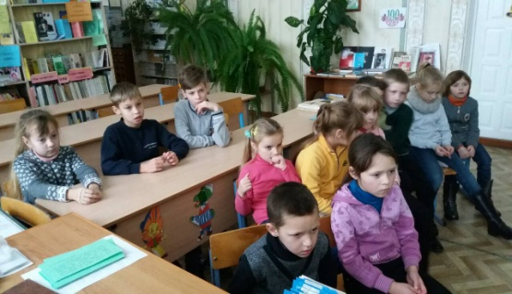
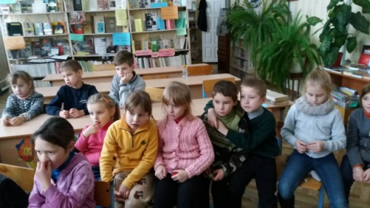
Начался этот день с информационной минутки «Уроки бережливости», во время которого учащиеся говорили о необходимости бережного отношения к природным ресурсам и рассказали о возможности реально экономить, изменив некоторые свои привычки.

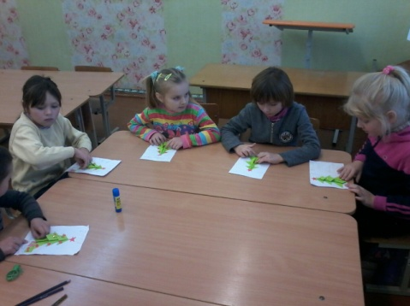
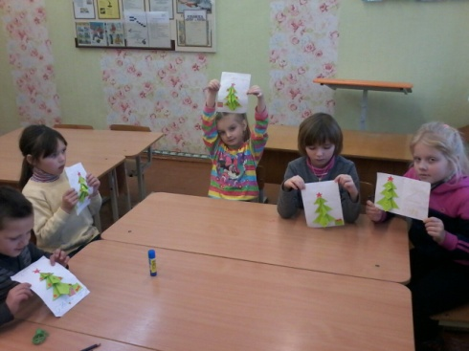
В связи с дождливой погодой экскурсия в детскую библиотеку была отменена. Ребята первого отряда сделали замечательные поделки к Новому году.

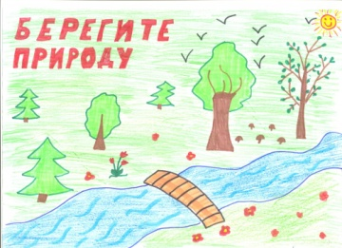
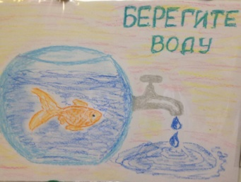
Во второй половине дня обучающиеся второго отряда "Патриоты" приняли участие в конкурсе рисунков "Экология. Глобальная проблема современного мира".
